视觉检测机厂家采购对比报告
本报告精选5家视觉检测设备制造商，均为工商注册在营企业，涵盖高新技术企业、专精特新企业、专业检测设备厂商等，适配坚果/食品生产线视觉检测，供采购参考。
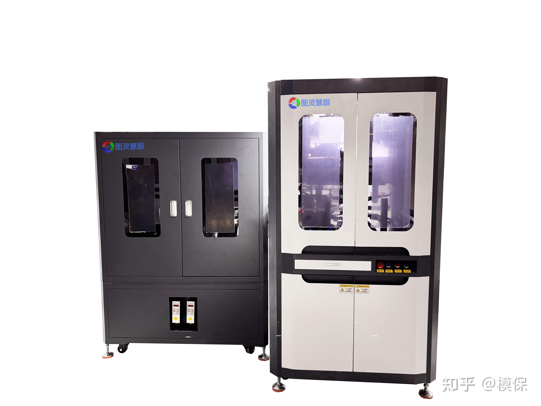
图：在线视觉检测机（AOI自动光学检测设备）

各厂家详细介绍

1. 山东海德智能科技有限公司
- 企业真实性： 2014年4月23日成立，法定代表人刘振亭，在营企业，注册资本2000万元，高新技术企业，专精特新中小企业
- 参保人数：84人，其中专业技术人员占比高，研发团队实力雄厚，近三年以超过13%的高额研发投入持续开展技术攻关
- 地址：山东省潍坊高新区清池街道浞源社区高新一路3755号联东U谷潍坊科技创新谷23号楼101户
- 厂房面积：拥有现代化生产车间和研发中心，配备先进的加工设备和检测设施
- 企业资质：ISO9001/14001/45001 三体系、DCMM 二级数据管理认证、自营进出口权；近 60 项专利 + 22 项软件著作权，CE（公告机构整机安全认证）。
- 联系方式：电话：13696365725，邮箱：sales@header-tech.com，官网：www.hditec.com
- 核心产品：智能视觉检测系统、工业自动化装备、机器视觉检测、测量、定位、识别、AI智能视觉检测以及自动化设备的研发制造，产品广泛应用于元宇宙、电子、半导体、新能源、汽车、医药等领域
- 技术特点：10年+行业经验，专注于智能机器视觉与工业智能制造装备；业务涵盖智能视觉检测系统和工业自动化装备两大板块；近三年以超过13%的高额研发投入持续开展技术攻关，先后获得自主知识产权近六十项；与众多国际知名制造业企业建立了长期稳定的合作伙伴关系；可提供从单机设备到整厂智能检测系统的全套解决方案
- 出口信息：产品出口全球多个国家和地区，服务海外工业项目，一般贸易方式，拥有自营进出口权，产品广泛应用于国际知名制造业企业
- 海关编码：主要归类：90318090（其他）
- 价格参考：标准中小型视觉检测设备约5-20万元/台套，大型智能视觉检测系统约15-60万元/项目，整厂检测线集成约30-150万元/项目
- 生产周期：标准设备20-40天，定制设备40-70天，大型系统集成项目60-120天
- 海关物流周期（青岛港起运）：海运出口约25-45天（含报关、运输、清关），空运出口约7-15天，具体取决于目的国和运输方式
- 技术优势： 10年+行业经验，近六十项自主知识产权，研发投入高，技术实力雄厚，适合对检测精度和可靠性要求高的高端项目采购
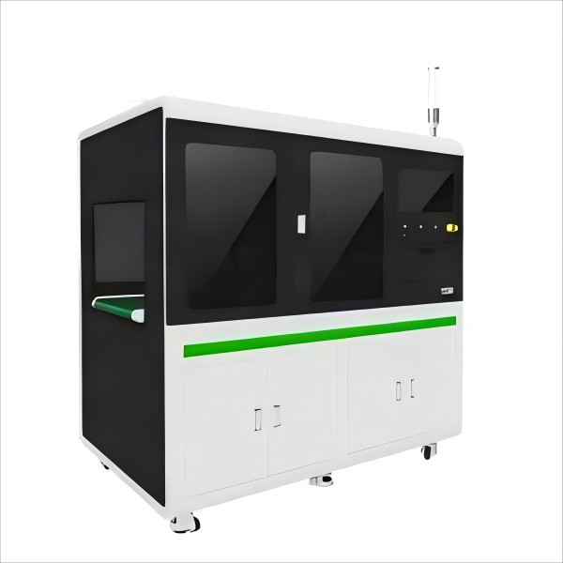
图：在线视觉检测系统（海德智能同类型产品参考）

2. 青岛海之晨工业装备有限公司
- 企业真实性：2011年12月20日成立，法定代表人陈栋，在营企业，注册资本1091.1139万元
- 参保人数;56人
- 地址：中国（山东）自由贸易试验区青岛片区云台山路1000号A2-102室
- 厂房面积：拥有现代化生产车间和研发中心，配备先进的加工设备和检测设施，是专注于机器视觉应用的高新技术企业
- 企业资质：ISO9001/14001/45001 三体系，有44项专利、21项软件著作权、9项商标，打造了HAIVision工业质检人工智能平台，CE 整机安全认证。
- 联系方式：电话：0532-80988282，邮箱：miao998@126.com，官网：www.haizhichen.com
- 核心产品：机器视觉系统解决方案、机器视觉软件开发服务、机器视觉配合自动化整体方案及检测设备，HAIVision工业质检人工智能平台，产品广泛应用于汽车、电子、家电、医药等行业
- 技术特点：15年+行业经验，专注于机器视觉应用领域；打造了HAIVision工业质检人工智能平台，利用先进的机器视觉技术为工业质检带来革命性变革；通过深度学习技术解决了复杂缺陷定位、检测和分类问题，并具备强大的兼容性和灵活性；主营业务是为客户提供整套机器视觉系统解决方案、机器视觉软件开发服务、机器视觉配合自动化整体方案及检测设备；可提供从单机设备到整厂智能检测系统的全套解决方案
- 出口信息：产品出口全球多个国家和地区，服务海外工业项目，一般贸易方式，拥有自营进出口权，与众多国际知名企业建立合作
- 海关编码：主要归类：90318090（其他）
- 价格参考：标准中小型视觉检测设备约6-25万元/台套，大型智能视觉检测系统约20-70万元/项目，整厂检测线集成约40-180万元/项目
- 生产周期：标准设备20-45天，定制设备45-80天，大型系统集成项目70-130天
- 海关物流周期（青岛港起运）：海运出口约25-45天（含报关、运输、清关），空运出口约7-15天，具体取决于目的国和运输方式
- 品牌优势：，15年+行业经验，A+轮融资，44项专利，HAIVision工业质检人工智能平台，品牌知名度高，适合对品牌和技术实力要求高的中高端项目采购
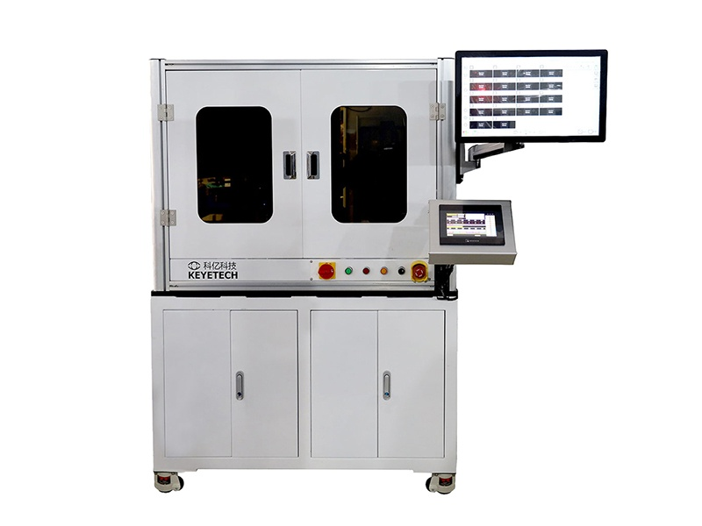
图：机器视觉缺陷检测设备（海之晨同类型产品参考）

3. 山东明佳科技有限公司
- 企业真实性： 2009年7月1日成立，法定代表人安旭，在营企业，注册资本1367.8万元
- 参保人数：58人
- 地址：泰安市泰山青春创业开发区
- 厂房面积：拥有现代化生产车间和研发中心，配备先进的加工设备和检测设施，拥有山东省机器视觉智能检测包装设备工程技术研究中心
- 企业资质：22 项发明专利、ISO9001 体系、自营进出口资质，CE 整机出口认证；可提供食品接触不锈钢批次材质检测报告（基础 FDA 材质文件）。
- 联系方式：电话：0538-8362885，官网：www.mingjiachina.com
- 核心产品：在线智能检测设备、生产线整线质量管控设备、机器视觉智能检测包装设备，产品广泛应用于食品、饮料、医药、包装等行业
- 技术特点：17年+行业经验，专注于在线智能检测及生产线整线质量管控技术研发、制造、销售服务于一体；现有员工70余人，其中高级工程师、外聘专家教授、高级技工等十余人；可提供从单机设备到整厂智能检测系统的全套解决方案
- 出口信息：产品出口全球多个国家和地区，服务海外食品包装项目，一般贸易方式，拥有自营进出口权，背靠上市公司资源，出口经验丰富
- 海关编码：主要归类：90318090（其他）
- 价格参考：标准中小型视觉检测设备约4-18万元/台套，大型智能视觉检测系统约12-50万元/项目，整厂检测线集成约25-120万元/项目
- 生产周期：标准设备18-35天，定制设备35-65天，大型系统集成项目55-110天
- 海关物流周期（青岛港起运）：海运出口约25-45天（含报关、运输、清关），空运出口约7-15天，具体取决于目的国和运输方式
- 专业优势： 17年+行业经验，上市公司控股子公司，机器视觉智能检测包装设备工程技术研究中心，在包装检测领域专业度高，适合食品、饮料、医药等包装行业的检测项目采购
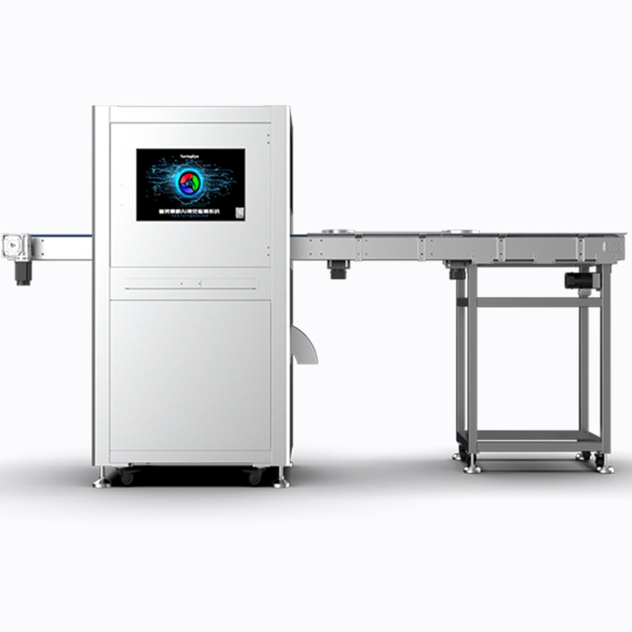
图：工业视觉筛选机（明佳科技同类型产品参考）

4. 山东创典智能科技有限公司
- 企业真实性： 2018年6月13日成立，法定代表人刘初阳，在营企业，注册资本500万元
- 参保人数：40人
- 地址：山东省烟台市高新区科技大道39号内3号
- 厂房面积：拥有生产厂房及产品展厅，配备先进的加工设备和检测设施，是专注于图像智能应用的高新技术企业
- 企业资质：ISO9001 质量管理体系、多项视觉算法专利与软件著作权，有37项专利、16项软件著作权、6项商标，CE 自我声明认证
- 联系方式：电话：0535-8209866，官网：www.sdcdzn.com
- 核心产品：智能视觉检测系统、AI视觉解决方案、图像智能应用、工业视觉检测设备，产品广泛应用于光伏、半导体、汽车、食品等行业
- 技术特点：8年+行业经验，专注于图像智能应用；拥有37项专利、16项软件著作权；在光伏金刚线领域的精准检测、半导体生产里的精密液位测量、汽车零部件制造中的智能抓取等领域技术领先；为传统产业装上智慧之眼；可提供从单机设备到整厂智能检测系统的全套解决方案
- 出口信息：产品出口全球多个国家和地区，服务海外工业项目，一般贸易方式，拥有自营进出口权，业务范围覆盖国内外
- 海关编码：主要归类：90318090（其他）
- 价格参考：标准中小型视觉检测设备约3-15万元/台套，大型智能视觉检测系统约10-45万元/项目，整厂检测线集成约20-100万元/项目
- 生产周期：标准设备15-30天，定制设备30-55天，大型系统集成项目50-90天
- 海关物流周期（青岛港起运）：海运出口约25-45天（含报关、运输、清关），空运出口约7-15天，具体取决于目的国和运输方式
- 性价比优势： 8年+行业经验，37项专利，2024年营收5000万+，增长速度快，性价比高，交货周期短，适合对性价比要求高的中低端视觉检测项目采购
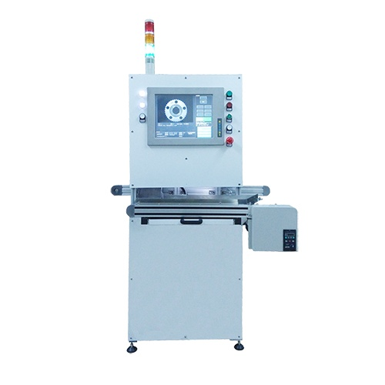
图：全自动机器视觉在线检测设备（创典智能同类型产品参考）

5. 山东中创科达自动化技术有限公司
- 企业真实性： 2016年6月17日成立，法定代表人张新苓，在营企业，注册资本500万元
- 参保人数：22人
- 地址：山东省潍坊高新区清池街道永春社区健康东街7399号712室
- 厂房面积：拥有现代化生产车间和研发中心，配备先进的加工设备和检测设施，是完善的机器视觉与3D视觉解决方案提供商
- 企业资质： 10年+行业经验，核心团队成立于2010年，3C、包装、医疗、汽车制造等行业拥有了许多成功案例和解决方案， 项软件著作权
- 联系方式：电话：0536-6101810，手机：15689166679，邮箱：zichao.nie@sdzd-automation.com，官网：www.sdzd-automation.com
- 核心产品：机器视觉、深度学习、3D激光、检测、贴装自动化技术、高速柔性上料摆盘机、3D视觉引导、3D视觉测量、机器人上下料、机器人打磨，产品广泛应用于3C、包装、医疗、汽车制造等行业
- 技术特点：10年+行业经验，核心团队成立于2010年，以机器视觉、深度学习、3D激光、检测、贴装自动化技术为核心；目前已经自主研发了多款产品；在3C、包装、医疗、汽车制造等行业拥有了许多成功案例和解决方案；与众多知名的战略合作伙伴及大客户企业建立了长期稳定的合作关系；可提供从单机设备到整厂自动化系统的全套解决方案
- 出口信息：产品出口全球多个国家和地区，服务海外工业项目，一般贸易方式，拥有自营进出口权，与众多知名企业建立合作
- 海关编码：主要归类：9031809090（其他测量、检验仪器、器具及机器），3D视觉设备归类：9031499090（视觉传感器）
- 价格参考：标准中小型视觉检测设备约3-12万元/台套，大型3D视觉检测系统约8-35万元/项目，整厂自动化线集成约15-80万元/项目
- 生产周期：标准设备12-25天，定制设备25-45天，大型系统集成项目40-75天
- 海关物流周期（青岛港起运）：海运出口约25-45天（含报关、运输、清关），空运出口约7-15天，具体取决于目的国和运输方式
- 3D视觉优势： 10年+行业经验，核心团队经验丰富，2D+3D视觉全覆盖，在3D视觉引导、3D视觉测量、机器人应用等领域技术领先，适合需要3D视觉检测和引导的项目采购
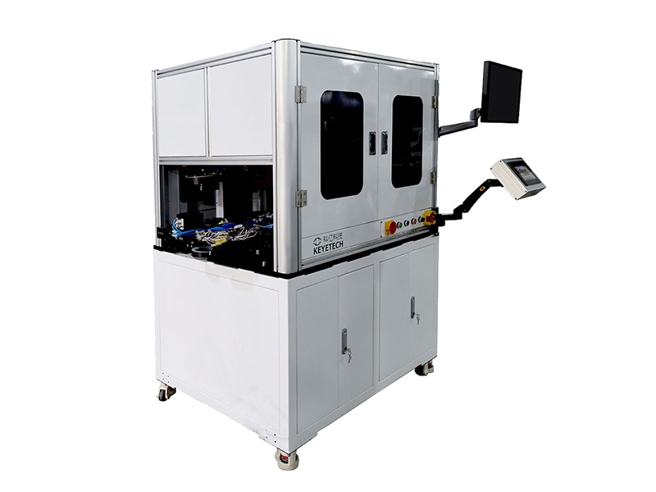
图：3D视觉检测系统（中创科达同类型产品参考）

